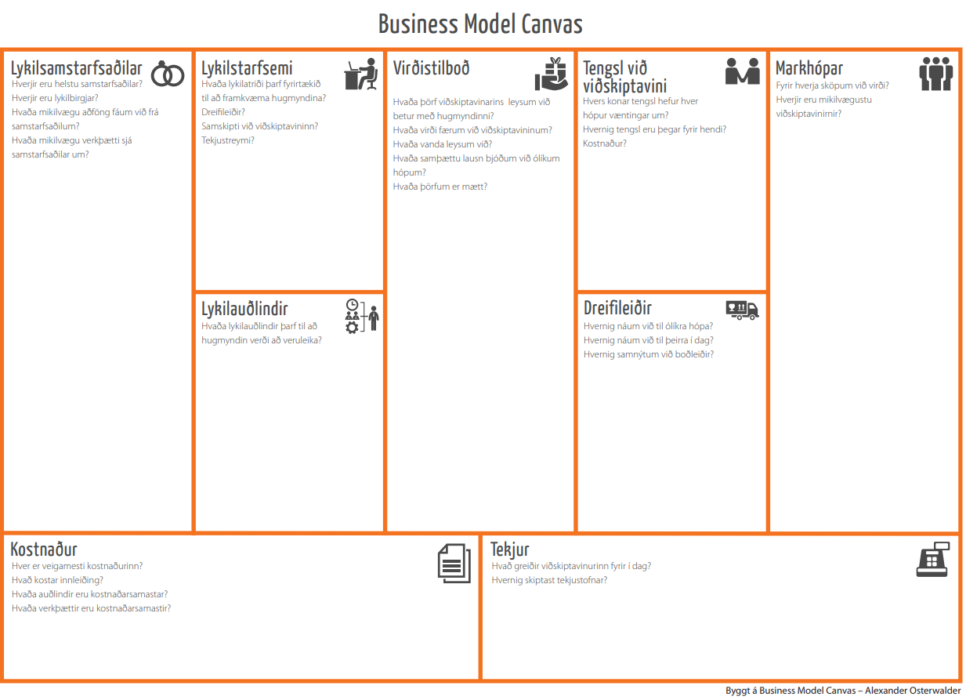

Skrifið atriði á „post-it” miða og dragið síðan „post-it” miða á viðeigandi stað.